Tabla 1. Variables de análisis de contenido
Variable | Explicación | Clasificación
1.Contenido Cultural | Separación de los post culturales de los no culturales (en función al contenido publicado) | Cultura/Sociedad/Espectáculo /Otros
2.Contenido Patrimonial | Abordaje de cuestiones patrimoniales al interior de la publicación | Sí/No
3.Tipo de publicación | Tipología de publicación (estrategia discursiva) | Fotografías/Vídeos/Carrusel/ Gifs /Sólo texto/Viñetas-Dibujos/Texto-Fotografía
4.Contenido patrimonial (fotografía) | Contenido específico patrimonial en el material audiovisual difundido | Patrimonio cultural/Patrimonio natural/Patrimonio inmaterial/Sin patrimonio
5. Hipertextualidad | Vínculos/hipervínculos a otros medios o plataformas | Link Bio /Diario/Otras redes/Sin enlace/Enlace directo al diario
6. Interacciones | Nivel de interacción de la audiencia con el material publicado | Número de ‘Me Gusta’/Número de Comentarios totales

Fuente: Elaboración propia.

Gráfico 1. Corpus general de estudio analizado
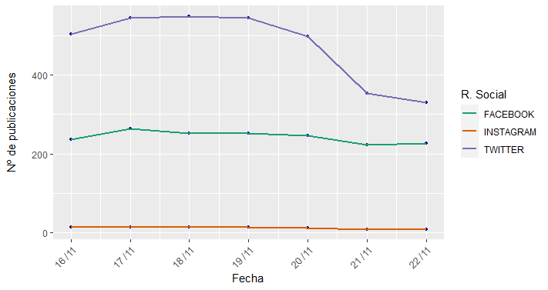
Fuente: Elaboración propia.
.
Gráfico 2 : Tipos de publicaciones difundidas desde los diarios
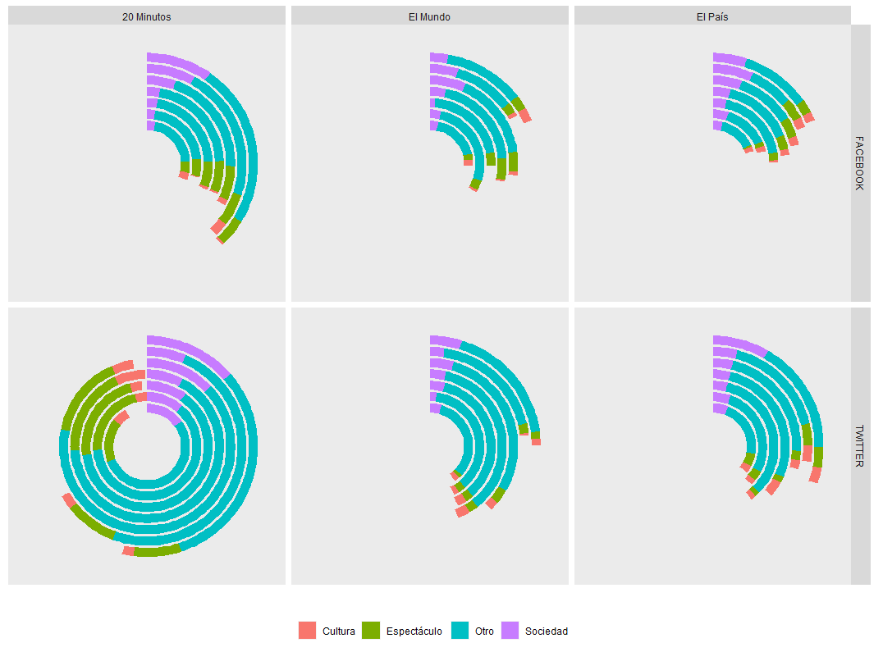
16/11/2020
17/11/2020
18/11/2020
19/11/2020
20/11/2020
21/11/2020
22/11/2020
16/11/2020
17/11/2020
18/11/2020
19/11/2020
20/11/2020
21/11/2020
22/11/2020
16/11/2020
17/11/2020
18/11/2020
19/11/2020
20/11/2020
21/11/2020
22/11/2020
16/11/2020
17/11/2020
18/11/2020
19/11/2020
20/11/2020
21/11/2020
22/11/2020
16/11/2020
17/11/2020
18/11/2020
19/11/2020
20/11/2020
21/11/2020
22/11/2020
Fuente: Elaboración propia.

Gráfico 3. Tipos de publicaciones patrimoniales
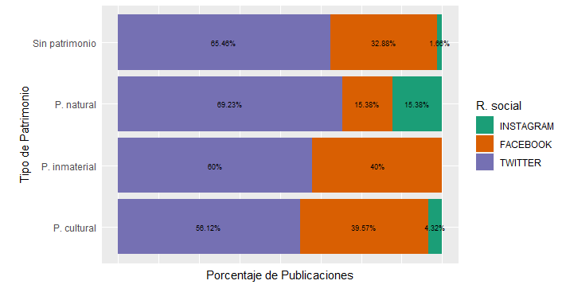
Fuente: Elaboración propia.
Gráfico 4. La hipertextualidad del patrimonio
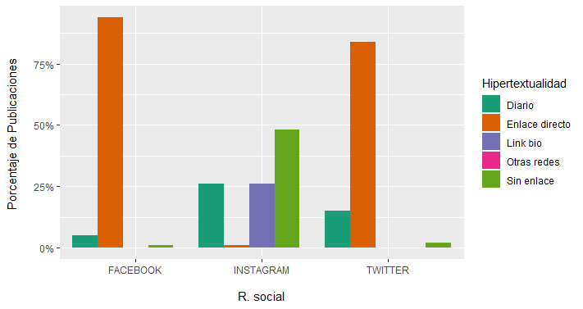
Fuente: Elaboración propia.

Tabla 2. Uso y reproducción del contenido patrimonial de Pompeya
 | Instagram | Facebook | Twitter
El País | Fotografía  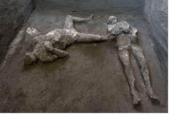  16317 Likes/138 Comentarios | Fotografía  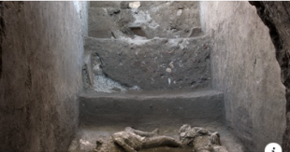  21448 Likes/181 Comentarios | Fotografía  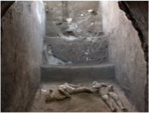  223 Likes/0 Comentarios
 |  | Fotografía  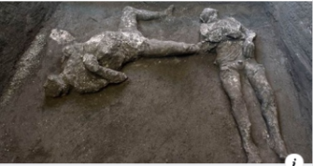  11541 Likes/940 Comentarios | Fotografía  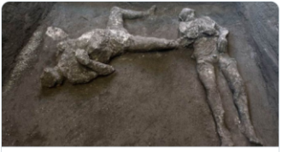  5337 Likes/0 Comentarios
Fotografía
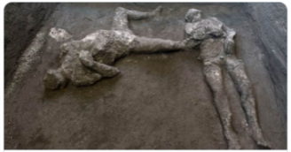
1200 Likes /0 Comentarios
El Mundo | Vídeo  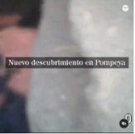  4185 Likes/28 Comentarios | Vídeo  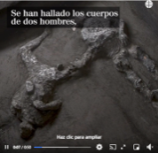  673 Likes/7 Comentarios | Fotografía  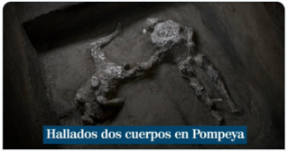  68 Likes/0 Comentarios
Fotografía
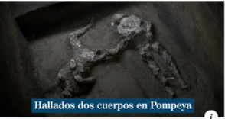
3385 Likes 45 Comentarios
20 Minutos |  | Fotografía  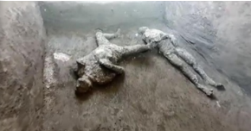  62 Likes/0 Comentarios | Fotografía  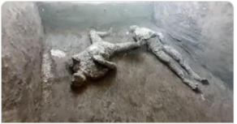  15 Likes/0 Comentarios
Fotografía
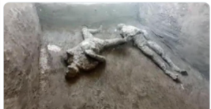
35 Likes/0 Comentarios

Fuente: Elaboración propia.

Gráfico 5. Engagement patrimonial
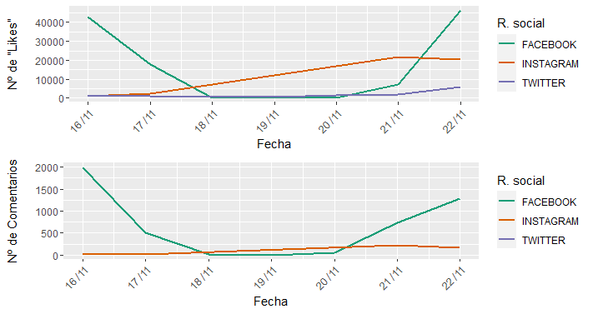
Fuente: Elaboración propia.

